10. KONGRES RAČUNOVODSKIH SERVISOV

Ljubljana, 14. oktober 2008 – 10. Kongres računovodskih servisov, ki že deset let deluje predvsem na področju izboljšanja kakovosti računovodskih storitev, bo v prihodnjih dneh potekal v Portorožu. Udeleženci bodo seznanjeni z novostmi s področja računovodske dejavnosti, izbrali bodo Naj računovodski servis, med zanimivimi strokovnimi temami pa bo predstavljena tudi Analiza zadovoljstva strank z računovodskimi storitvami.

Govorci na novinarski konferenci, ki je potekala dan pred uradnim začetkom že desetega Kongresa računovodskih servisov v organizaciji Združenja računovodskih servisov so izpostavili številne zanimive teme, ki bodo od 15. do 17. oktobra 2008 predstavljene v Portorožu. Namen Kongresa je srečati se s stroko, hkrati pa širši javnosti približati storitev, ki je za vsakega podjetnika še kako pomembna in zaupanja vredna, njena vloga pa je dostikrat podcenjena.

Združenje računovodskih servisov (ZRS), ki deluje pod okriljem Gospodarske zbornice Slovenije med ostalimi svojimi dejavnostmi sodeluje tudi z državnimi organi pri sestavi zakonov in pravilnikov, predvsem pa si s svojim delovanjem prizadeva ustvariti pogoje za dvig kakovosti računovodskih servisov in prepoznavnost tistih, ki take storitve že danes lahko ponujajo. Po mnenju predsednika ZRS, Aleksandra Štefanca si tako ureditev želijo tako uporabniki kot izvajalci tovrstnih storitev. Ker je spekter znanj, ki jih mora računovodski servis, kot ponudnik storitev, obvladati precej širok (knjigovodenje, računovodenje, poznavanje davčne zakonodaje, obvladovanje kadrovskih predpisov in odnosov s strankami) je naloga ZRS, da svojim članom ponuja strokovna srečanja in izobraževanja.
Z namenom širjenja zavedanja o pomenu kakovostnega računovodskega servisa bo letos prvič podeljena nagrada za Naj računovodski servis za leto 2008. K razglasitvi v četrtek, 16. oktobra 2008 ob 21. uri v Kongresnem centru Portus, Hotela Slovenija je povabila Branka Artnak, članica upravnega odbora ZRS, ki je opozorila tudi na pogoje za doseganje tega prestižnega naziva.
Da v ZRS resnično želijo poskrbeti za kakovostnejše računovodske storitve dokazujejo s Katalogom računovodskih servisov, v katerem so združeni vsi tisti ponudniki, ki so opravili izpit za vodjo računovodskega servisa ali za preizkušenega računovodjo. »Katalog, ki bo pomagal tudi potencialnim uporabnikom teh storitev je na voljo na točkah E-VEM, davčnih uradih ter pri notarjih« je letošnjo, že 4. izdajo komentiral predsednik ZRS.
Med mnogimi pomisleka vrednimi dejstvi o stanju slovenskega računovodstva, je podpredsednik ZRS, Miran Pikovnik izpostavil tudi, »da le slabih 7 odstotkov vseh registriranih računovodskih servisov izpolnjuje pogoje za vpis v katalog računovodskih servisov, da se večina ponudnikov teh storitev izobražuje manj kot 12 ur letno in da kar slabih 94 odstotkov računovodskih servisov ni primerno zavarovanih za poklicno odgovornost.« Razmere v dejavnosti naj bi reguliral nov Zakon o računovodski dejavnosti, ki bi zagotovil ustrezno visok nivo strokovne usposobljenosti ponudnikov računovodskih storitev in njegovo ohranjanje ter vzpostavil preglednost na trgu računovodskih storitev.
Predstavnica Inštituta za računovodstvo, ki je od svoje ustanovitve sponzor Kongresa ZRS, Polona Kovač Pikovnik je izpostavila vlogo izobraževanj kot temeljno za doseganje odličnosti storitev. Podjetje Bisnode d.o.o., katerega predstavnica je tudi Ester Žigon, se za sponzorstvo Kongresa odloča že tretje leto. Tako ZRS kot njim je namreč skupno zavzemanje za dostop slovenskih podjetij do kakovostnih informacij in seznanjanje poslovnih subjektov o poslovanju njihovih poslovnih partnerjev. Med tistimi, ki so sponzorji jubilejnega Kongresa pa je tudi podjetje Liko Pris d.o.o., ki računovodjem in računovodskim servisom zagotavlja varne kopije elektronskih podatkov, ki poslovanje naredijo še bolj zanesljivo. Predstavnik Microsoft d.o.o., Pavle Rebič kot zlati sponzor takole komentira vlogo podjetja na Kongresu: »Tudi računovodskim podjetjem želimo prikazati kako lahko tehnologijo uporabijo za povečanje učinkovitosti procesov, storilnosti zaposlenih ter zaupanja in zadovoljstva strank«.
Med številnimi aktualnimi temami, s katerimi se bodo srečali udeleženci Kongresa bodo tudi preoblikovanje poslovnih subjektov, davčne utaje, predvidene novosti davčne zakonodaje, Zakon o udeležbi delavcev v dobičku in računovodsko poročilo kot sredstvo komuniciranja med servisom in lastnikom.

Več informacij:
Tina Parazajda
Svetovalka za odnose z javnostmi
T: 040 473 877
E: tina.parazajda@intercor.si

SPONZORJI
Diamantni sponzor | 

Zlati  sponzorji |     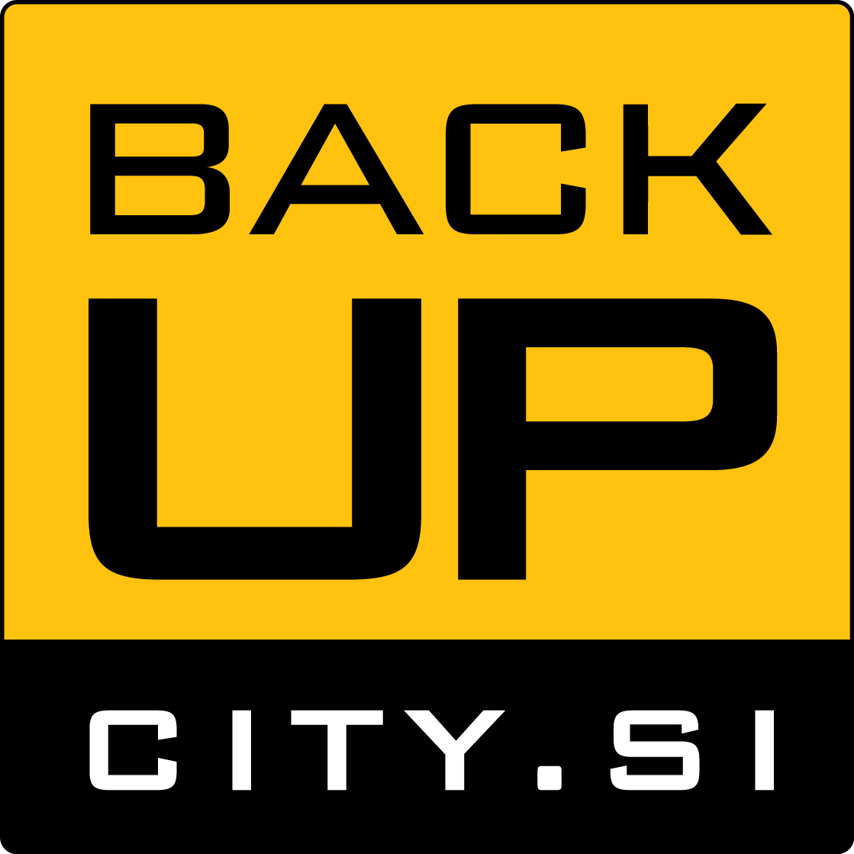
Srebrni  sponzorji | 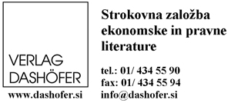
Bronasti  sponzorji | 